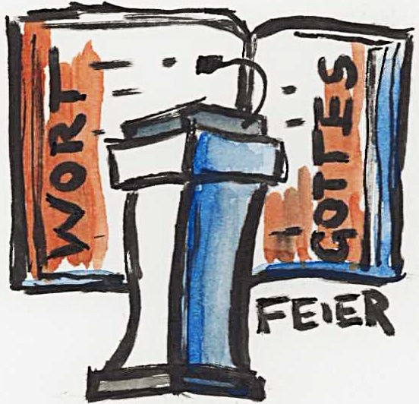

Sonntag, 28.Dezember 2025
10:30 Uhr
St. Michael, Lörzweiler

Herzliche Einladung zur
Wort-Gottes-Feier
am Fest der
Heiligen Familie

Wir freuen uns auf Ihr Kommen.

Pfarrei St. Hildegard, Lörzweiler

